**Unity3D教程：LitJson例子解析**

Posted on 2013年07月19日 by U3d / [Unity3D 基础教程](http://www.unitymanual.com/category/manual/unity3d-%e5%9f%ba%e7%a1%80%e6%95%99%e7%a8%8b) /被围观 24 次

1.首先下载LitJson源码

2.LitJson在Unity3D中的配置

在Unity3D的assets中的plugins目录下新建一个文件夹litjson，然后把litjson的源代码中所有.cs文件放到这里。Unity3D文档描述中plugins目录中的脚本会先运行，这样保证在我们写其他脚本的时候，litjson已经加载并运行好了。

3.在脚本中引用litjson命名空间，using LitJson。

例子解析：

|  |  |  |
| --- | --- | --- |
|  |  |  |

|  |  |
| --- | --- |
| 01 | **using** UnityEngine; |
| 02 | **using** System.Collections; |
| 03 | **using** LitJson; |
| 04 | **public** **class** UseJson : MonoBehaviour { |
| 05 |  |
| 06 | *// Use this for initialization* |
| 07 | **void** Start () { |
| 08 | JsonData jsonData = new JsonData(); |
| 09 |  |
| 10 | jsonData["name"] = "wyz"; |
| 11 | jsonData["age"] = 28; |
| 12 | jsonData["sex"] = "male"; |
| 13 | **string** strJson = jsonData.ToJson(); *//转化成json格式字符串* |
| 14 |  |
| 15 | Debug.Log(strJson); *//result {"name":"wyz","age":28,"sex":"male"}* |
| 16 |  |
| 17 |  |
| 18 | JsonData jsonData2 = JsonMapper.ToObject(strJson); *//转化成json格式数据* |
| 19 |  |
| 20 | Debug.Log(jsonData2["name"]); *//wyz* |
| 21 |  |
| 22 | *//Unity3D教程手册：www.unitymanual.com* |
| 23 | jsonData["info"] = new JsonData(); |
| 24 | jsonData["info"]["phone"] = 4424323; |
| 25 | jsonData["info"]["address"] = "fuzhou"; |
| 26 | strJson = jsonData.ToJson(); |
| 27 |  |
| 28 | Debug.Log(strJson); *//result:{"name":"wyz","age":28,"sex":"male","info":{"phone":4424323,"address":"fuzhou"}}* |
| 29 |  |
| 30 | JsonData jsonData3 = JsonMapper.ToObject(strJson); |
| 31 |  |
| 32 | Debug.Log(jsonData3["info"]["phone"]); *//4424323* |
| 33 |  |
| 34 | Debug.Log(jsonData3["info"][1]); *//fuzhou* |
| 35 |  |
| 36 | Debug.Log(jsonData3["info"].Count); *//2* |
| 37 | *//Unity3D教程手册：www.unitymanual.com* |
| 38 | JsonData data = new JsonData (); |
| 39 | data.**Add** (1); |
| 40 | data.**Add** (2); |
| 41 | data.**Add** (3); |
| 42 | data.**Add** ("Launch!"); |
| 43 |  |
| 44 | jsonData["myArray"] = data;*//数组添加* |
| 45 | strJson = jsonData.ToJson(); |
| 46 |  |
| 47 | Debug.Log(strJson); |
| 48 |  |
| 49 |  |
| 50 | **for**(**int** i=0;i<jsonData.Count;i++) |
| 51 | { |
| 52 | print(jsonData[i]); |
| 53 | **if**(jsonData[i].IsArray) |
| 54 | { |
| 55 | print(jsonData[i][3]);*//数组解析* |
| 56 | } |
| 57 | } |
| 58 |  |
| 59 |  |
| 60 | } |
| 61 |  |
| 62 | } |

[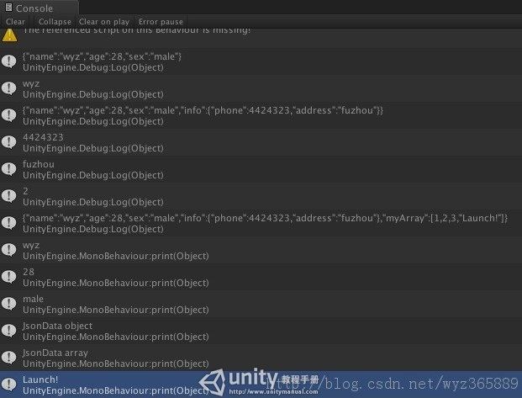](http://www.unitymanual.com/wp-content/uploads/2013/07/QQ截图20130719103922.jpg)

Unity3D教程：LitJson例子解析